17.05 -27.05.20 г.
Лекция по МДК 03. Технология приготовления сложной горячей кулинарной продукции
ПОДГОТОВКА ДОМАШНЕЙ ПТИЦЫ
ДЛЯ ПРИГОТОВЛЕНИЯ СЛОЖНОЙ
КУЛИНАРНОЙ ПРОДУКЦИИ
4.1.1. Характеристика сырья
и пищевая ценность

Общие сведения. Птицу различают по виду, возрасту, упитанности, способу промышленной обработки и по термическому состоянию. К домашней птице относятся куры и петухи, цыплята-
бройлеры, индейки, гуси, утки.
Куры и петухи. В зависимости от упитанности куры могут быть 1-й и 2-й категории. Петухи - мужские особи массой более 1,8 кг относятся ко 2-й категории.

Цыплята-бройлеры. Это цыплята с прекрасно развитой мускулатурой, обычно с белой кожей, возраста 6-8 нед.
Инцейки. Мясо индейки очень нежное, никогда не вызывает аллергии, по сравнению с другими видами содержит холестерин (74 мг на 100 г), имеет две категории качества в зависимости от
пола, возраста и массы.

Гуси. Мясо гуся более жирное, чем мясо утки (до 20 %), и более жесткое.

Утки. Имеют низкое соотношение массы грудной мышцы и массы тела. Отличаются меньшим ожирением и лучшим развитием грудной мышцы.

В зависимости от упитанности птица может быть 1-й или 2-й категории.

Химический состав и пищевая ценность мяса птицы. Мясо домашней птицы содержит большое количество биологически полноценных белков, легко усвояемого жира. Белков в белом мясе
кур и индеек 22-24%, а в темном 20-23%.
Птица содержит больше водорастворимых и полноценных белков, чем говядина, и мясо ее легче усваивается.
Жиры птицы имеют низкую температуру плавления, в них много ненасыщенных жирных кислот (с возрастом содержание полиненасыщенных жирных кислот уменьшается). Мясо птицы
содержит меньше соединительной ткани, чем мясо крупного рогатого скота, поэтому оно значительно нежнее и легко усваивается. Мясо птицы мелковолокнистое и после тепловой обработки становится более плотным и легко пережевывается.
Особенно ценятся блюда из филе птицы, так как они содержат больше азотистых веществ и отличаются нежной консистенцией. Кулинарные изделия из нежирной домашней птицы широко используют в лечебном питании. Характеристика мяса птицы (на 100 г продукта) представлена в табл.4.1.
Самое богатое белками мясо - индюшатина, а меньше всего белка в мясе утки.
Тушки старых птиц содержат больше жира, чем молодые.
Жиры птичьего мяса более ценны, чем жиры крупных убойных животных, из-за значительной доли ненасыщенных жирных кислот.
Мясо цыплят-бройлеров диетическое, так как содержит меньше жиров, в особенности насыщенных жирных кислот, а также меньше холестерина.
Мясо бройлеров (массой 1-1,2 кг), как правило, нежное, сочное и нежирное, используется в основном для жаренья целиком и порционными кусками.
Цыплята массой 250 - 350 г приготавливают целиком и подают по одной штуке на порцию.
Куриное мясо более жирное и ароматное по сравнению с мясом цыплят, поэтому оно используется для приготовления бульонов.
Молодых индеек можно распознать по белой коже и светлому жиру. Они используются для жаренья в целом виде. Если птица старая, то у нее фиолетовые ножки и желтый жир.
Темное мясо гусей - самое жирное среди мяса домашней птицы. Самки намного меньше самцов, а их мясо намного вкуснее, поэтому их используют чаще всего в фаршированном виде, жаренных целиком. Мясо старых гусей жесткое и практически непригодно для приготовления каких-либо блюд.
У уток темное и жирное мясо. В основном используются молодые особи в фаршированном жареном виде.
Таблица 4.1. Химический состав и пищевая ценность птицы
Показатель |  |  |  |  | Категория
 | l-я | 2-я | г-я | 2-я | г-я | 2-я | l-я | 2-я | г-я | 2-я
Вода,мл | 63,8 | 67,7 |  | 54,4 | 57,3 | 64,5 | 61,9 | 68,1 | 45,6 | 56,7
Белки, г | 18,7 | 19,7 | 15,2 |  | 19,5 | 21,6 | 18,2 | 21,2 | 15,8 | 17,2
Жиры, г | 16,1 | 11,2 |  | 27,7 |  |  | 18,4 | 8,2 |  | 24,2
Зола, г | 0,9 | 0,9 | 0,8 | 0,9 | 0,9 | 1,1 | 0,8 | 0,9 | 0,6 | 0,9
 |  | Минеральные вещества, мг
Na
К
Са
Mg
р
Ре | 1,3 | 1,7 | 2,4 | 2,4 | 1,4 | 1,8 | 1,6 | 1,5 | 1,9 | 1,9
 |  |  | Витамины, мг
А | 0,04 | 0,03 | 0,02 | 0,02 | 0,01 | 0,01 | 0,07 | 0,07 | 0,05 | 0,05
В, | 0,09 | 0,11 | 0,08 | ·0,09 | 0,05 | 0,07 | 0,07 | 0,07 | 0,12 | 0,18
В₂ | 0,15 | 0,16 | 0,23 | 0,26 | 0,22 | 0,19 | 0,15 | 0,14 | 0,17 | 0,19
рр | 6,1 | 6,4 | 5,2 | 5,6 | 7,8 |  | 7,7 | 7,8 | 5,8
Энерсе- |  |  |  |  | 2?6
тическая
ценность,

в кулинарии особое место отводится потрохам домашней птицы. Они незаменимы при приготовлении изысканных и сытных блюд. Желудки и сердце используются для разнообразных отварных мясных блюд и гуляшей. Печень чаще всего подается в жареном виде или как добавка в паштеты и фарши.

Утиная и гусиная печень. Сырая гусиная печень (рис. 4.1) обычно имеет массу - 600-700 г, а печень утки - 450-600 г. Чтобы из печени приготовить блюдо фуа-гра, требуется минимальная
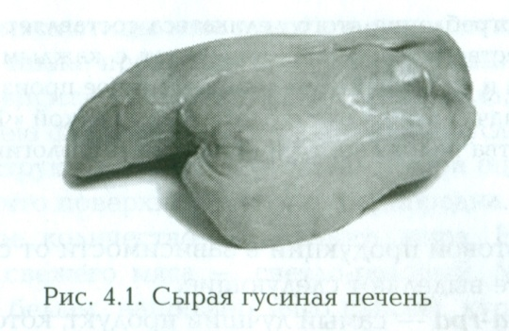
масса 400 г - для гусиной фуа-гра и 300 г - для утки фуа-гра. Пищевая ценность на 100 г: белки - 6,2 г; жиры - 56,5 г; углеводы - 5,5 г. Энергетическая ценность: 555,3 ккал.
Фуа-гра (Франция). Дословно «фуа-гра» переводится с французского как «жирная печень». Пристрастием к гусиной печени славились еще древние египтяне. Они первыми заметили, что если дикие гуси объедались, их печень «набухала», становилась жирной и нежной, а главное, необычайно вкусной. Со временем гусей одомашнили и начали откармливать специально. Добрую традицию переняли римляне, для
которых гусиная печень стала настоящим деликатесом. Они откармливали птицу инжиром. С закатом империи правила откорма гусей почти забылись. Но со временем паштеты из печени научились делать во
многих районах Эльзаса и юго-звпадной Франции. В настоящее время во Франции на производстве деликатеса специализируются многие провинции (широко распространено производство в Эльзасе), но традиционным считается юго-запад Франции, где существует настоящий культ фуа-гра.
Фуа-гра содержит ненасыщенные жирные кислоты, поэтому рекомендована как одно из лучших средств снизить «плохой» холестерол. Именно это ее качество является, возможно, причиной долголетия
людей на юго-западе Франции. У фуа-гра настолько яркий и насыщенный вкус, что ее, так же как трюфели, запрещено использовать участникам международных кулинарных конкурсов. Ведь даже не-
большое количество этого продукта, добавленное в то или иное блюдо, способно дать его автору значительное преимущество перед соперниками.
По французским законам именоваться «фуа-гра» имеет право лишь продукт, содержащий собственно утиную или гусиную печень, а также соль, сахар и некоторые специи (чаще всего - просто черный перец). Не бывает фуа-гра с оливками, грибами, утиным или гусиным мясом, а тем более - со свининой. Исключение сделано только для
трюфелей, поскольку эти грибы очень ароматные, максимально допустимое их содержание в продукте - 30 %.
Ежегодное потребление этого деликатеса составляет около 20 тыс. т, но преимущественно во Франции. Растет с каждым годом популярность фуа-гра и на Украине, где промышленное производство гусиных
деликатесов началось в 2004 г. под торговой маркой «Фуа-гра». В основу производства положены традиционные технологии мировых стандартов.
По видам готовой продукции в зависимости от содержания печени в продукте выделяют следующие.
Цельная фуа-гра - самый лучший продукт, который представляет собой целую печень гуся или утки, не разрезанную на части, без каких-либо добавок. Это продукт, который на 100 % состоит из
фуа-гра.
БАОК фуа-гра с кусочками - это продукт, который состоит из перемолотой печени, но с добавлением кусочков цельной фуа-гра.
По французским законам содержание кусочков не должно быть ниже 30%.
БАОК фуа-гра - продукт, представляющий собой перемолотую цельную печень.
Консервированная фуа-гра - это продукция в герметично укупоренной таре, подвергнутая термической обработке по утвержденному в установленном порядке, научно обоснованному
режиму стерилизации при температуре выше 100 ОС, обеспечивающим микробиологическую стабильность и безопасность (промышленную стерильность) при хранении продукции в обычных
условиях (вне холодильника) ..

4.1.2. Органолептическая оценка качества
и безопасности домашней птицы
Вкус и запах. Мясо старых птиц имеет более интенсивный вкус и запах, чем молодых. Вкусом и запахом отличаются также различные мышцы одной тушки. Мясо с грудки имеет кисловатый и
более нежный вкус, чем мясо с бедра.
Длительное хранение мяса даже в замороженном виде приводит к ухудшению вкуса и запаха.
Мягкость мяса. Мясо молодых птиц, в частности бройлеров, намного мягче, чем мясо старых птиц, так как в нем менее толстые мышечные волокна.
Сочность. Мясо с бедрышек кажется более сочным, чем мясо с грудки, Замороженное, а затем размороженное мясо характеризуется, как правило, меньшей сочностью, чем охлажденное мясо.
Цвет. Цвет мяса птицы зависит от содержания красителя крови миоглобина, а также продуктов его преобразования. Содержание миоглобина зависит от вида птицы, возраста, пола, вида мышцы и
выполняемых ею функций. Цвет мяса также обусловлен содержанием жира и структурой мышечной ткани. При оценке цвета следует помнить, что поверхность кожи неоднородна. Она может содержать разное количество подкожного жира. Наиболее желательный цвет свежего мяса - светло-розовый. Мясо домашней птицы бывает белым, например мясо цыплят, кур и индюшиных грудок, либо темным, например мясо уток, гусей и индюшиных ножек.
Если во время хранения тушек происходит высыхание поверхности, то в результате большей концентрации минеральных веществ и красителей поверхностный слой темнеет. У замороженных тушек птицы может потемнеть поверхность замороженных частей, а последняя фаланга крыла бывает красноватой.
4.2ТЕХНОЛОГИЧЕСКИЙ ПРОЦЕСС МЕХАНИЧЕСКОЙ КУЛИНАРНОЙ
ОБРАБОТКИ ПТИЦЫ И ПРИГОТОВЛЕНИЯ ПОЛУФАБРИКАТОВ ДЛЯ СЛОЖНОЙ
КУЛИНАРНОЙ ПРОДУКЦИИ
Подготовка домашней птицы. Птица поступает на предприятия общественного питания 1-й или 2-й категорий в зависимости от упитанности, охлажденной или мороженой, чаще всего без пера,
потрошеной или полупотрошеной. Кроме того, с птицеобрабатывающих фабрик или от предприятий-заготовочных поступают целые разделанные тушки, порционные натуральные и панированные полуфабрикаты.
Обработка птицы состоит в оттаивании (мороженой птицы), опаливании, разделке, обмывании и приготовлении полуфабрикатов.
Оттаивают птицу на воздухе при температуре 16-18⁰с.
Тушки раскладывают на столы грудкой вверх, чтобы они не соприкасались друг с другом. Иначе тушки увлажняются, что осложняет их дальнейшую обработку. Крупная птица оттаивает в течение
б-8 ч, мелкая и средняя - 3-4 ч.
Опалияание осуществляют для удаления с кожи тушек мелких ворсинок и пуха.
Переg ygUAeHueM шейки делают вертикальный надрез кожи со стороны спинки, кожу опускают, высвобождают шейку и затем удаляют ее. После этого удаляют пищевод, трахею и зоб. для прикрытия места отруба шейки у тушек оставляют часть кожи длиной 5-б см.
При потрошении птицы, поступающей от перерабатывающей пищевой промышленности в полупотрошеном виде, удаляют внутренний жир (сальник), печень с желчным пузырем, желудок,
сердце, почки, легкие, селезенку, яичники, яйцевод. В потрошеном виде удаляют сальник, легкие, почки.
Потрошат птицу через разрез в брюшной полости от анального отверстия до киля грудной кости. Участки тушек, пропитанные желчью, срезают.
ПОСАе потрошения тушки птицы тщательно промывают холодной проточной водой температурой не выше 15 ос, удаляя при этом загрязнения, сгустки крови, остатки внутренностей. Промытую птицу укладывают на стеллажи разрезом вниз, чтобы стекла вода.
Подготовка пернатойдичи. Пернатая дичь на предприятия общественного питания поступает: степная, боровая, болотная и водоплавающая. К степной относят перепелов, куропаток серых и бехых: к боровой дичи - рябчиков, тетеревов, глухарей, фазанов; к болотной дичи - бекасов, дупелей, куликов; к водоплавающей - уток и гусей.
Мясо дичи в отличие от мяса птицы содержит больше белка и экстрактивных веществ, но меньше жира. Оно имеет специфический вкус и аромат. Легкая горчинка и смолистый запах считаются особенно ценными.
Мясо дичи имеет темную окраску и более плотную консистенцию, чем мясо птицы.
Дичь в основном используют для жаренья, так как позвоночник ее содержит горечь и поэтому для варки непригоден.
Дичь поступает неощипанная, в мороженом состоянии, по качеству ее подразделяют на 1-й и 2-й сорта.
Обработка дичи состоит из следующих операций: ощипывания; опаливания; удаления крылышек. шейки и лапок; потрошения и промывания.
Размораживают дичь так же, как и птицу.
о щип ы в а н и е начинают с шейки. При этом захватывают по нескольку перьев и быстро выдергивают их в направлении, противоположном естественному росту. д,ля того чтобы кожа при ощипывании не порвалась, ее натягивают пальцами левой руки в местах выдергивания перьев. Кожа предохраняет дичь от излишнего высыхания при жаренье.

Опаливают только крупную дичь (глухарей, тетеревов, диких уток и гусей). Их предварительно обсушивают полотенцем, натирают мукой и опаливают.
У дичи полностью удаляют крыхышки, шейку, отрубают лапки у ножек. У болотной дичи (бекас, дупель и др.) снимают кожу с головки и шейки, головку оставляют вместе с клювом, но удаляют глаза.

Потрошение Дичи производят так же, как и птицы. У мелкой дичи делают разрез на шее со стороны спинки, удаляют зоб и горло, а затем остальные внутренности. Выпотрошенные тушки
дичи хорошо промывают в холодной воде.
Приготовление полуфабрикатов из домашней птицы для приготовления сложных блюд

Из домашней птицы приготовляют полуфабрикаты в следующем ассортименте: тушки целиком; тушки фаршированные, рулеты из мякоти тушек в фаршированном и нефаршированном
виде, фаршированные котлеты из филе кур; фаршированные куриные ножки.
Курица фаршированная (галантин). Галанmuн - это традиционное французское блюдо, название которого происходит от старофранцузского слова, означающего «желе», т. е. можно сказать, что галантин - это заливное, но выполненное очень изящно, с выдумкой и особым французским шиком. Приготовление галантина в обязательном порядке входит в программу всех известных кулинарных школ: куриный галантин с абрикосами, грибами, со спаржей и т. д. И все так утонченно и красиво, что просто не верится, что в основе всего этого великолепия обычная курица плюс совсем немного чего-нибудь для красоты разреза.
ингредиенты: курица - 940 г, свинина - 270 г, шпик - 90 г, яйца - 2 шт., фисташки очищенные - 80 г или консервированный горошек - 80 г, молоко - 350 г, мускатный орех - 1 г, перец черный молотый - 0,1 г.
Последовательность приготовления галантина показана на рис. 4.2.
На обработанной тушке курицы нужно сделать продольный надрез вдоль позвоночника и срезать целиком кожу, оставляя слой мякоти толщиной до 1 см (рис. 4.2, а). Из оставшейся мякоти (рис. 4.2, б) приготовить фарш: пропустить мякоть с добавлением свинины через мясорубку 2-3 раза, протереть через сито, добавить в несколько приемов сырые яйца, молоко и выбить. В подготовленный фарш добавить нарезанный мелкими кубиками шпик, фисташки или зеленый горошек, соль, перец, мускатный орех и перемешать. Полученным фаршем наполняют кожу, зашивают разрез и придают изделию форму целой тушки (рис. 4.2, в).
Фарширование тушкицеликом. Фарширование тушек домашней птицы чаще всего производят через отверстие в брюшной полости или через горло. Утки, гуси, куры, бройлеры (крупные цы-
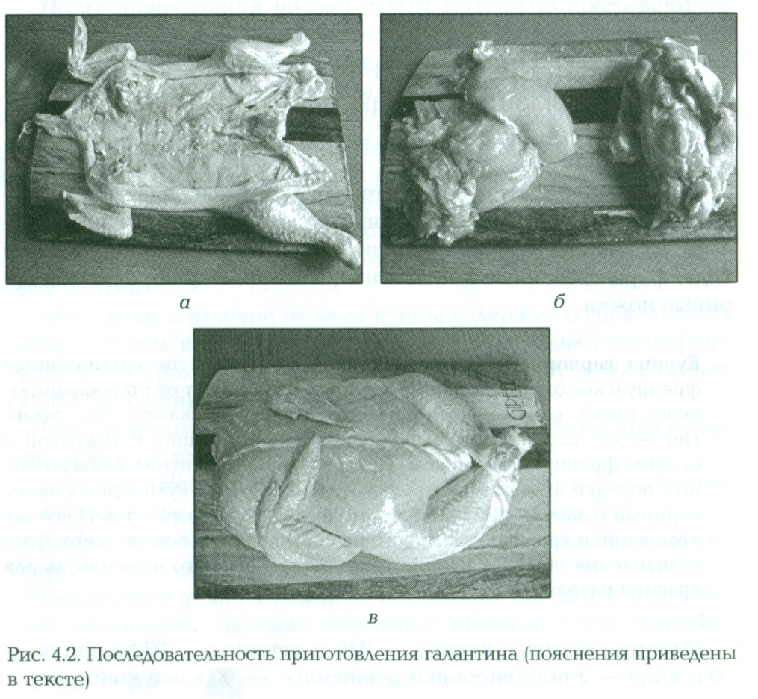
плята) наполняются начинкой полностью - вся тушка и шейка. При фаршировании тушки индейки начинкой желательно наполнить только зоб выпотрошенной птицы.
Цыплят и молодых голубей рекомендуется фаршировать, закладывая начинку под кожу, которую предварительно надо осторожно отделить от тушки так, чтобы можно было вложить тонкий
слой начинки от краев грудки до крылышек и спинки. Остаток начинки поместить внутрь тушки. Начинки под кожей не должно быть слишком много, иначе во время запекания тонкая молодая
кожа цыпленка лопнет и начинка просто вывалится из-под кожи.
Если тушка цыпленка будет поджарена в жарочном шкафу, то чтобы в процессе жаренья тушка не подсохла, необходимо с помощью кухонного шприца впрыснуть в крылья, ножки и грудку
тушки цыпленка смесь горячего вина (приблизительно 100 г), соли и пряностей тонкого помола, взятых по вкусу, или смесь из сливочного масла, растопленного в вине.
После наполнения подготовленной птицы начинкой надо тщательно зашить толстыми бехыми нитками отверстия, через которые была вложена начинка.
Цыплята, фаршированные рисом, грибами ифуа-гра. У обработанных цыплят вынуть грудную кость, используя для этого небольшой острый нож и столовую ложку. Лишние торчащие кости
хребта обрезать кухонными ножницами. На этом этапе важно не повредить кожу.
Подготовка маринада: чеснок очистить и мелко порубить; в глубокой миске смешать оливковое масло, соль, перец и чеснок; положить цыплят в маринад, закрыть миску и встряхнуть, чтобы цыплята полностью им покрылись. Поставить миску в холодильник на то время, пока готовится фарш.
Рис отварить «аль-денте». Лук очистить, мелко порезать и пассеровать на сливочном масле в течение одной минуты. Добавить порезанные отварные грибы и подержать на огне еще две минуты. Фуа-гра порезать кубиками. Смешать все ингредиенты и добавить вермут. Посолить и поперчить. Начинить цыплят фаршем и скрепить края разреза металлическими булавками или шпажками.
Курица фаршированная.Ингредиенты: курица (тушка) - 1 шт. массой примерно - 1,5 кг, рис вареный - 30 г, курага - 50 г, чернослив - 50 г, изюм без косточек - 50 г, орехи грецкие
очищенные - 50 г, яблоки - 200 г, кинза, соль, перец.
Курицу вымыть, обсушить. Яблоки нарезать маленькими кубиками, сухофрукты и кинзу измельчить, орехи нарубить ножом.
Смешать яблоки, сухофрукты и орехи с рисом.
Начинить брюшко курицы подготовленной смесью, скрепить края разреза шпажками. Натереть тушку перцем и солью.
Утка, фаршированная капустой. Ингредиенты: утка массой около -2 кг, лук репчатый - 100 г, черный перец горошком, капуста свежая (квашеная) - 400 г, лимонный сок - 10 г, семена
тмина - 0,5 г, соль и перец по вкусу.
У утки удалить кости через место потрошения. Кости у утки удаляют аналогичным способом так же, как и у курицы.
Подготовленную утку посолить и поперчить.
Капусту нашинковать. На разогретую сковороду с растительным маслом выложить нарезанную капусту и обжаривать - тушить (при открытой крышке) в течение 10-15 мин. Когда капуста
при обретет некоторую мягкость, добавить лимонный сок, семена тмина и посолить. Лимонный сок придает капусте некоторую кислинку, что делает ее отчасти похожей на квашеную. Можно готовить без лимонного сока. Закрыть капусту крышкой и тушить до полной мягкости. В процессе тушения периодически перемешивать капусту и проверять наличие жидкости в сковородке. Капуста должна тушиться, а не жариться. При необходимости добавить небольшое количество кипятка. В готовую капусту добавить порезанное мясо утки, перемешать и дать остыть до теплого. Нафаршировать утку капустной начинкой. После фарширования утка должна принять первоначальный объем. Если положить много фарша, то утка при дальнейшей тепловой обработке может лопнуть.
Зашить место потрошения, подвернув хвостик утки внутрь; закрыть верхнее отверстие в тушке, заправив вовнутрь кожу шеи.
Гусь, утка фаршированные. Ингредиенты: гусь или утка - 2,6 кг, маргарин столовый - 50 г, картофель - 2 кг или чернослив - 1,3 кг или яблоки - 2,5 кг, сахар для яблок - 50 г.
Обработанную тушку гуся или утки фаршируют картофелем среднего размера или нарезанного дольками и обжаренного, или яблоками, очищенными от кожицы и семян, нарезанными дольками и посыпанными сахаром, или предварительно замоченным черносливом с удаленной косточкой и посыпанного сахаром.
Фаршированный рулет из мякоти птицы. Последовательность приготовления (рис. 4.3): на обработанной тушке птицы сделать продольный разрез вдоль грудной кости, перерубив
косточку-вилку (рис. 4.3, а). Затем отделить мясо от костей (рис. 4.3, б, в).
Можно сделать продольный надрез вдоль позвоночника и начать срезать мякоть со спинки, тогда филе птицы будет находиться в средней части рулета.
Затем равномерно распределить мякоть по распластанной бескостной куриной тушке (рис. 4.3, г). Слегка отбить, посыпать солью и перцем, можно рубленым чесноком. Если рулет используется в холодном виде, то его можно посыпать желатином (для сохранения формы рулета).

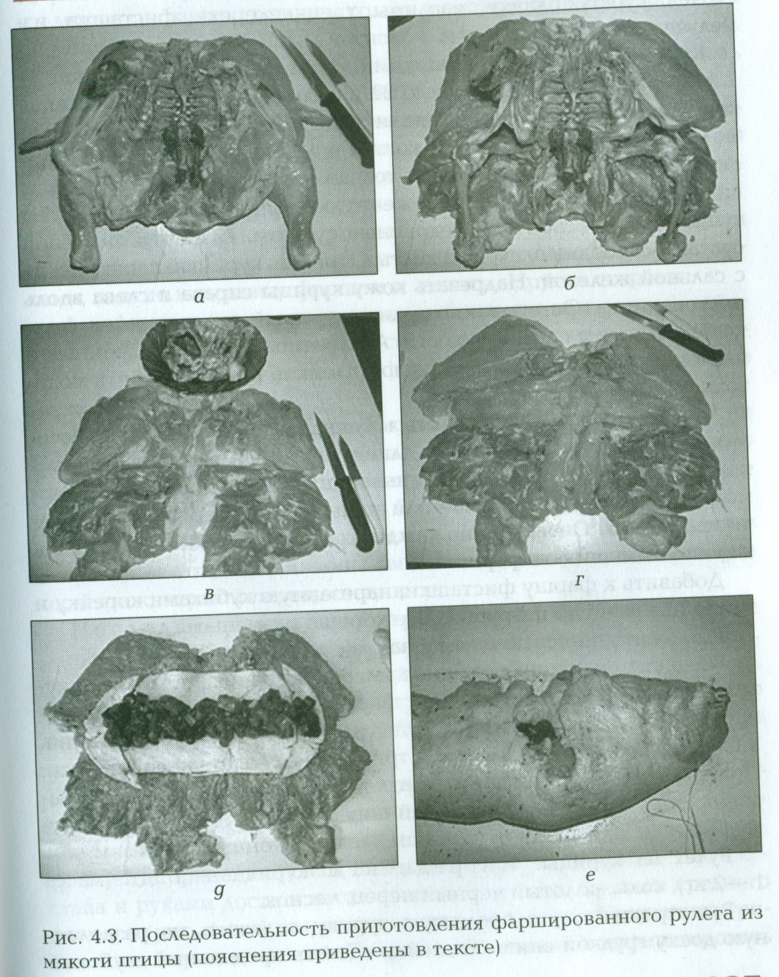
Приготовить омлет из двух яиц. Остывший омлет выложить на распластанную мякоть. Сверху на омлет выложить обжаренные грибы, порезанные ломтиками (рис. 4.3, g). Свернуть птицу рулетом. Завернуть в пищевую пленку или пищевую фольгу или закрепить край нитками для придания формы (рис. 4.3, е).
Можно добавить в омлетную смесь рубленую зелень. Также для начинки можно использовать замоченный чернослив без косточек, курагу, оливки, маслины, грецкие орехи, фисташки, измельченный сладкий перец.
Куриный рулет с фисташками. Ингредиенты: курица - 1,3-1,5 кг, сливки жирностью 22 % и более - 150-200 г, свиная корейка - 100-150 г, фисташки, соль, перец. Сначала необходимо отделить куриное мясо от костей и развернуть его в пласт. Удалить куриные крылья, оставив только верхнюю фалангу. Удалить вилочковую косточку, расположенную в районе шеи. Вывернуть у тушки бедра, освободив бедренные суставы. Разрезать плечевой сустав, освободив плечевую кость. Отрезать куриный хвост вместе с сальной железой. Надрезать кожу курицы справа и слева вдоль позвоночника. Осторожно отделить куриный остов, оставив только бедренные и плечевые кости. Аккуратно вырезать бедренные и плечевые кости. Накрыть пищевой пленкой и слегка отбить молоточком для мяса.
Куриную грудку измельчить в блендере в фарш. Фарш посолить и постепенно смешать со сливками. Добавлять сливки постепенно, порциями, каждый раз вымешивая до однородности. Возможно, понадобится больше или меньше указанного выше количества сливок. Очень важно каждый раз после добавления сливок хорошо вымешивать фарш.

Добавить к фаршу фисташки, нарезанную кубиками корейку и мелко нарезанную петрушку. Все хорошо размешать.
Разложить пищевую пленку на рабочей поверхности.
Выложить на пленку куриное мясо кожей вниз, а затем на куриное филе - приготовленный фарш. Свернуть рулетом. Завернуть рулет в пищевую пленку, уплотняя рулет при сворачивании.
Завернуть куриный рулет еще в три-четыре слоя пищевой пленки. При каждом заворачивании делать рулет немного плотнее. Покатать свернутый рулет по рабочей поверхности стола, держась руками за свободные концы пленки. Завязать концы рулета.

Рулет из курицы. Ингредиенты: курица - 1 шт. (масса 1- 2 кг), соль, молотый черный перец, чеснок.
Выпотрошенную и промытую курицу положить на разделочную доску грудкой вниз. От шейки сделать продольный глубокий надрез и с помощью ножа аккуратно подрезать мясо с костей, не
повредив при этом кожу и филе. Постепенно отделить от мяса хребет, киль, ребра, постепенно полностью приподнять скелет и, обрезав сухожилия, удалить его, а также кости из ножек и крылышек. Аля этого тонким узким ножом подрезать косточку от мяса, сухожилия и хрящики, затем снять мясную оболочку с кости. Птицу распластать на доске, слегка отбить филе, чтобы оно равномерно лежало на коже, посыпать солью, молотым черным перцем, по желанию - измельченным чесноком и втереть пряности в мясо. Оставить на несколько минут. Скрутить тушку рулетом (вдоль
тела), обернуть в несколько слоев фольги. Края фольги скрепить.
Подготовка для фарширования шеек жирной птицы. Ингредиенты: кожа шейки очищенная - 150 г, говядина - 80 г или мякоть с кожей индейки, гуся, утки, лук репчатый - 19 г, чес-
нок - 1 г, соль и перец по вкусу.
С жирных гусиных или утиных шеек, тщательно опаленных и промытых, аккуратно снять кожу. Зашить ее с одной стороны нитками, плотно наполнить фаршем и зашить с другой стороны.
Для фарша: мякоть измельчить (в блендере или ножом), добавить мелко нарезанный лук, чеснок, молотый перец, соль, тщательно перемешать. Проколоть фаршированные шейки вилкой в
нескольких местах.
Фаршированные шейки можно запечь в духовке, поджарить на сковороде с жиром или тушить на «овощной подушке», подобрав овощи по вкусу. Аля фарширования можно использовать и жирные куриные (старой птицы или бройлеров) шейки.
Фаршированные куриные ножки.Ингредиенты: куриные окорочка - 1 кг, шампиньоны свежие - 0,5 кг, растительное масло, чеснок, черный перец, специи.
Последовательность приготовления (рис. 4.4): куриные окорочка промыть, удалить оставшиеся волоски (рис. 4.4, а). Затем, стараясь не повредить, снять с окорочков кожу (рис. 4.4, б).
Около сустава ножом подрезать сухожилия (рис. 4.4, в). Аккуратно отрезать косточку (рис. 4.4, г). Если кость раздробилась, острые осколки удалить (рис. 4.4, g).
В небольшом количестве растительного масла обжарить до готовности шампиньоны, нарезанные ломтиком (рис. 4.4, е). Куриное мясо отделить от кости (рис. 4.4, ж). Сделать разрез на внутренней стороне окорочка, аккуратно ножом обрезать мясо с сустава и руками достать кость. Нарезать мясо на кусочки среднего размера (рис. 4.4, К), выдавить чеснок, добавить обжаренные грибы, соль, перец и специи. Полученной начинкой нафаршировать куриную кожу (рис. 4.4., л). Чтобы начинка не выпадала, скрепить окорочка шпажками (рис. 4.4, м).
Котлеты из филе птицы, фаршированные соусом молочным с грибами. Ингредиенты: филе куриное - 90 г, масло сливочное - 3 г, мука пшеничная - 5 г, молоко - 30 г, шампиньоны свежие - 18 г или сушеные грибы - 5 г, яйца для льезона - 1/4 шт., хлеб пшеничный для панировки - 22 г.
Филе птицы зачистить. Для этого отделить внутренний мускул (малое филе) от наружного (большого филе). Из малого филе уда- лить сухожилия, а из большого - остаток ключицы.

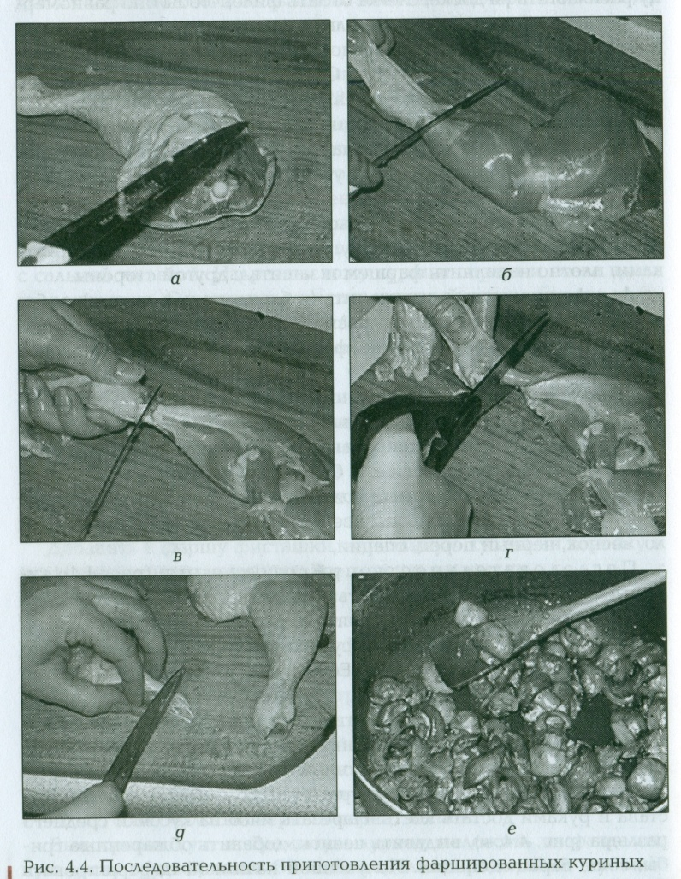
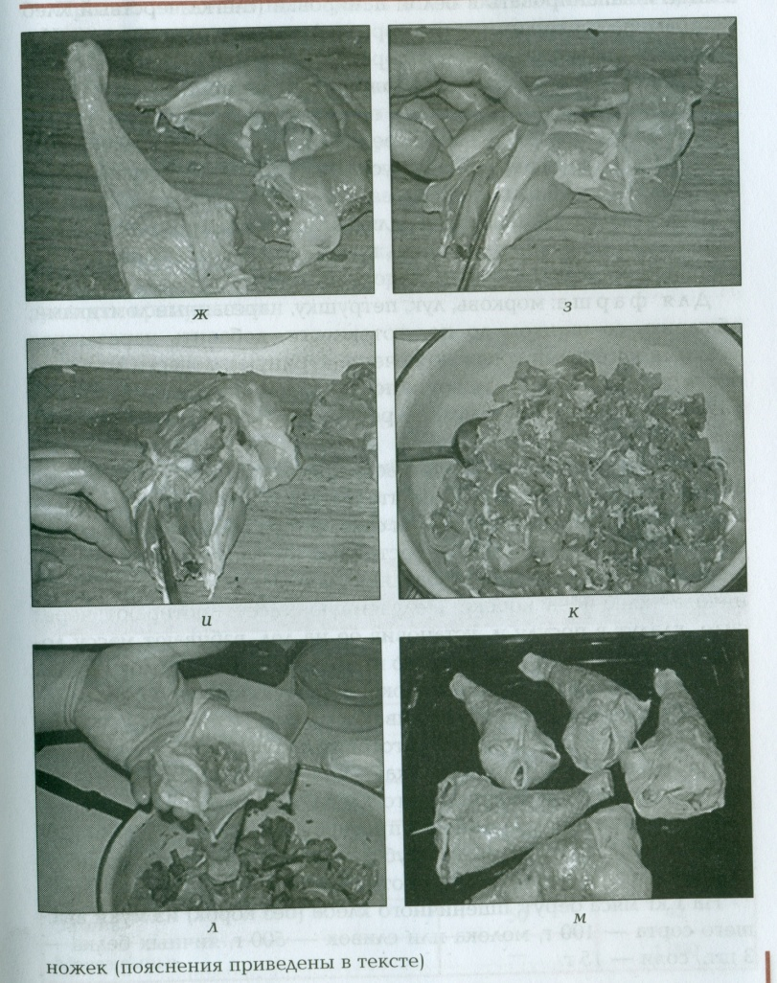

Зачищенное большое филе смочить холодной водой и на доске острым влажным ножом срезать поверхностную пленку. Большое филе раскрыть, надрезав с внутренней стороны в продольном на-
правлении, перерезав в 2 - 3 местах сухожилия и отбить. Вложить отбитое малое филе. Выложить на подготовленное филе молочный густой соус, смешанный с рублеными вареными грибами. Смочить в яйце и запанировать в белой панировке (слегка черствый хлеб натереть на терке), слегка подморозить и запанировать снова. Используют для жаренья во фритюре.
Котлеты из филе птицы, фаршированные печенью. Ингредиенты: курица - 147 г (53 г), печень телячья (куриная) - 51 г, шпик - 14 г, морковь - 5 г, корень сельдерея - 2,5 г, лук репчатый - 5 г, вино мадера - 5 г, мускатный орех - 0,5 г, перец черный молотый - 0,02 г.
Подготовленное филе (как для котлет фаршированных печенью) начинить фаршем, смочить в яйце и дважды запанировать в белой панировке.
Д л я фарша: морковь, лук, петрушку, нарезанные ломтиками, обжарить со шпиком до полуготовности, добавить нарезанную мелкими кусочками говяжью печень (куриную), довести до готовности. Добавить вино мадеру и после остывания пропустить 3 - 4 раза через мясорубку с мелкой решеткой. Используют для жаренья во фритюре.

Кнельная масса. Кнельную массу приготовляют из мяса тех же видов домашней птицы и дичи, что и котлетную массу.
Мясо домашней птицы и дичи отделяют от костей, зачищают от крупных сухожилий, кожи и растирают в ступке до образования однородной массы, затем добавляют размоченный в молоке пшеничный хлеб (без корок). Полученную массу протирают через сито, кладут в посуду и, установив ее на лед, взбивают массу лопаткой до пышности, постепенно прибавляя яичный белок и вслед за ним небольшими дозами молоко. В сбитую кнельную массу добавляют соль и хорошо размешивают.
Кнельную массу можно приготовить другим способом. Филе домашней птицы и дичи пропускают через мясорубку с частой решеткой, добавляют мякиш белого хлеба, размоченного в молоке, смешивают и пропускают через протирочную машину, а если вторично пропускают через мясорубку с частой решеткой, то полученную массу дополнительно протирают через сито.
На 1 кг мяса берут: пшеничного хлеба (без корок) из муки высшего сорта - 100 г, молока или сливок - 500 г, яичных белка - 3 ШТ., соли - 15 г.
Готовность кнельной массы определяют следующим образом: маленький кусочек кнельной массы следует опустить в горячую воду, и если он всплывает и остается на поверхности (не тонет), то масса считается готовой.
Чем дольше и тщательнее будет взбита кнельная масса, тем лучше и пышнее получаются из нее изделия.
При изготовлении кнельной массы в больших количествах ее следует взбивать механическим способом - в кухонном комбайне или блендере.
Готовую массу используют для фарширования и приготовления кнелей (массу раздевывеют с помощью двух ложек или выпускают из кондитерского мешка в виде различных фигурок), суфле.
Суфле из птицы. Мякоть птицы без кожи отваривают, пропускают через мясорубку 2 - 3 раза, соединяют с густым молочным соусом И желтками, вымешивают. Белки взбивают в густую пену и
соединяют с отварным мясом так, чтобы пена не осела. Отсаживают из кондитерского мешка в формы, смазанные маслом. Используют для припускания.

4.2.3. Приготовление начинок для фарширования птицы
Фарш хлебный с изюмом и яблоками. При подготовке к приготовлению фарша использовать табл. 4.2. Хлеб нарезать мелкими кубиками и поджарить на масле. Спассеровать лук, петрушку и
Таблица 4.2. Ингредиенты для фарша хлебного с изюмом
и яблоками
 | Масса,г
Наименование сырья
 | брутто | Heтro
Хлеб белый
Лук репчатый
Яблоко
Изюм
Масло сливочное
Зелень
Масса сырья | -

Таблица 4.3. Ингредиенты для фарша с фисташками
 | Масса,г
Наименование сырья
 | бругго | нетго
Куриное мясо
Белый хлеб
Молоко
Фисташки
Соль
Перец | 0,5 | 0,5
Масса сырья | -

укроп и соединить с подготовленным хлебом, изюмом, водой, яблоками, нарезанными кубиками. Все хорошо перемешать и использовать для фарширования птицы.

Фарш с фисташками для фарширования курицы. При подготовке использовать табл. 4.3. Куриное мясо, сухой белый хлеб, размоченный в молоке, пропустить через мясорубку, добавить фисташки (недробленые), соль, перец и прочие пряности по вкусу.

Фарш с хлебом и картофелем. При подготовке к приготовлению использовать табл. 4.4. Хлеб нарезать мелкими кубиками и обжарить на сливочном масле до золотистого цвета. Обжарить на

Таблица 4.4. Ингредиенты для фарша с хлебом и картофелем
 | Масса,г
Наименование сырья
 | бругго | нетго
Хлеб белый
Картофель
Лук репчатый
Масло сливочное
Растительное масло
Зелень
Масса сырья | -

Таблица 4.5. Ингредиенты для фарша с клюквой
 | Масса, г
Наименование сырья
 | брутто | нетто
Хлеб белый
Клюква
Сахар
Масло сливочное
Соль
Масса сырья | -

растительном масле измельченный лук, нарезанный кубиками картофель. Соединить все подготовленные продукты, добавить зелень, полить растопленным маслом и использовать для фарширования индейки, утки.

Фарш с клюквой. При подготовке к приготовлению использовать табл. 4.5. Хлеб нарезать кубиками и поджарить на масле. Клюкву промыть, просушить, размять, засыпать сахаром и через
час смешать с подготовленным хлебом, заправить перцем, солью и осторожно перемешать. Использовать для фарширования птицы.

Таблица 4.6. Ингредиенты для фарша со свининой и языком
 | Масса,г
Наименование сырья
 | бругго | нетто
Мясо курицы
Мясо свинины
Язык свиной
Яйцо | 3шт.
Молоко
Перец | 0,8 | 0,8
Соль
Масса сырья | -

Таблица 4.7. Ингредиенты для начинки мучной с луком
 | Масса,г
Наименование сырья
 | бругго | нетто
Мука пшеничная
Жир куриный
Лук репчатый
Перец | 0,5 | 0,5
Соль
Масса сырья | -
Фарш со свининой и языком. При подготовке использовать табл. 4.6. Мякоть курицы и мясо свинины пропустить через мясорубку, добавить яйца, молоко, соль и специи. В готовый фарш добавить нарезанный кубиками вареный язык.

Начинка мучная с луком (для фарширования шеек птицы).

При подготовке к приготовлению использовать табл. 4.7. Муку перетереть с нарезанным мелкими кусочками куриным или гусиным жиром, добавить мелко нарезанный репчатый лук, соль, молотый черный перец и хорошо перемешать.
Начинка из сырого картофеля с луком. При подготовке к приготовлению использовать табл. 4.8. Картофель натереть на круп-

Таблица 4.8. Ингредиенты для начинки из сырого картофеля
с луком
 | Масса,г
Наименование сырья
 | бругго | нетто
Картофель
Куриный жир
Мука пшеничная
Лук репчатый
Перец | 0,5 | 0,5
Соль
Масса сырья | -
Таблица 4.9. Ингредиенты для начинки из тертого сырого с печенью
 | Масса,г
Наименоваиие сырья
 | бругго | Heтro
Мука пшеничная
Крупа манная
Лук репчатый
Сыр
Жир куриный
Печень куриная
Перец | 0,5 | 0,5
Соль
Масса сырья | -
ной терке, залить кипящим молоком, дать немного постоять и процедить через сито. Добавить жир, муку, пассерованный лук, соль, молотый перец и все хорошо перемешать.
Начинка из тертого сыра с печенью. При подготовке к приготовлению использовать табл. 4.9. Смешать муку и манную крупу, добавить мелко нарезанные репчатый лук, печень и сырой птичий
жир, заправить по вкусу солью и молотым черным перцем.
Начинка из каши со шкварками.При подготовке к приготовлению использовать табл. 4.10. Сварить рассыпчатую гречневую или
Таблица 4.10. Ингредиенты для начинки из каши со шкварками
 | Масса,г
Наименоваиие сырья | бругго
 | нетто
Крупа гречневая (пшенная)
Лук репчатый
Бекон
Перец | 0,5 | 0,5
Соль
Масса сырья | -
пшенную кашу, добавить в нее хорошо обжаренный со свежими свиными шкварками мелко нарезанный лук, по вкусу посолить и поперчить.

Соус молочный с грибами (для начинки). Муку спассеровать на сливочном масле, немного охладить (до температуры 80 ОС) и в несколько приемов развести горячим (температурой 80 ОС) кипяченым молоком, постоянно помешивая. Варить в течение 7 - 1 О мин до загустения. Добавить отварные рубленые грибы, довести до вкуса солью и прокипятить.
Варианты подбора пряностей для домашней птицы
Состав приправы gля курицы следующий: карри, лук, чеснок, паприка сладкая, чили, перец черный молотый, кур кум а , зелень укропа, зелень петрушки, соль.

В состав итальянской приправы вхоgят: орегано, чеснок, базилик, чабер,лук.

Если птицу используют gля жаренья, то можно использовать майоран, черный перец, красный перец сладкий и жгучий, карри, шалфей, эстрагон, тимьян, розмарин, тмин, чабер, корицу, имбирь.

Чтобы нежирная птица в процессе жаренья или цыпленок на вертеле не высохли, то с помощью шприца можно впрыснуть в птицу - смесь горячего вина в количестве приблизительно 100 г,
соли и пряностей тонкого помола; в цыпленка - смесь масла, растопленного в вине.

Для утки подойдут майоран, черный перец, шалфей, тысячелистник, корица, тимьян, карри, имбирь, розмарин, чабер, эстрагон.

Для гуся используют майоран, шалфей, эстрагон, розмарин, тимьян, черный перец, карри, чабер.

Для инgейки - майоран, шалфей, эстрагон, розмарин, тимьян, черный перец.

Полуфабрикаты из утиной и гусиной печени

Паштет из фуа-гра. И н г р е Д и е н т ы: гусиная печень - 1 шт. (750 г), свинина - 350 г, несоленое сало - 250 г, кусочки гусиной печени - 125 г, соль - 25 г, ломтики сала - 250 г, 1 трюфель или бехый гриб среднего размера, коньяк - 50 г, мадера - 50 г, нутряное свиное или гусиное сало - 250 г, 2 лавровых листа, перец, мускатный орех. Хорошую, плотную печень вымочить в молоке, очистить от пленок, желчных путей и жира. Это рекомендуется делать с теплой печенью с помощью не очень острого ножа, чтобы не повредить структуру. Нашпиговать ее кусочками сырого трюфеля или белого гриба, полить коньяком или мадерой и оставить мариноваться на 3 ч.

Через мясорубку пропустить нежирную свинину, очищенную от пленок и сухожилий, куски гусиной печени; полученный фарш снова про пустить через мясорубку с мелкой решеткой и протереть через сито, выложить в миску, посолить, добавить перец, мускатный орех, коньяк и мадеру, в которых мариновалась печень. Взять круглую или прямоугольную форму, выложить ее дно и стенки 2/з фарша. В середину положить маринованную печень, накрыть ее остальным фаршем. Сверху накрыть ломтиками сала, положить 2 лавровых листа.

Стейки из фуа-гра. для приготовления используется плотная печень, очищенная от пленок, желчных путей и жира. Это рекомендуется делать с теплой печенью с помощью не очень острого ножа, чтобы не повредить структуру. Нарезать печень на кусочки толщиной 1,5 см под углом 45". Также можно использовать подготовленную печень в вакуумной оболочке.

Главное достоинство продукта - его порционность и фабричная калибровка. Именно поэтому стейки из гусиной печени являются более доступным и удобным продуктом для приготовления.
Масса от 120 г до 250 г.
Условия хранения и срок годности при температуре:
· от О до +2 ОС - не более 10 сут;
· не выше -12 ос - не более 6 мес;
· не выше -18 ос - не более 8 мес.
Полезные советы. Перед приготовление м фуа-гра важно знать следующее.
Как правильно открывать упаковку гусиной печени?
1. Снять картонную упаковку.
2.В правом нижнему углу упаковки найти перфорированный надрез.
3. Потянуть и снять скин-пленку.
4. Осторожно вынуть печень.
Как правильно хранить npogyкт после того, как упаковка была открыта?
Хранить продукт можно двумя способами:

· в вакуумном пакете, для этого необходимое специальное оборудование (вакуумная машина для упаковки пищевых продуктов) при температуре от О ОС дО +4 ОС;
· в пищевой пленке при температуре от О ОС дО +4⁰с.
Как праВиАЬНО нарезать печены
Печень подразделяется на две доли: малую и большую. Каждую долю печени режут ножом на стейки толщиной от 1,5 до 2,5 см под углом 45".
Как праВиАЬНО размораживать печены
Упаковку с замороженной печенью положить в холодильную камеру до полного размораживания (на 10-12 ч). Печень не любит резких перепадов температуры: мгновенное размораживание может повредить клеточное строение жировой ткани, и весь жир вытопится во время ее приготовления, поэтому для размораживания печени запрещается использовать микроволновую печь.

4.2.6. Требования к качеству и сроки хранения домашней птицы,
утиной и гусиной печени
Домашняя птица.Качество домашней птицы должно соответствовать ГОСТ Р 51074-03 «Продукты пищевые. Информация для потребителя. Общие требования» (табл. 4.11).
По окончании технологического процесса для охлаждения полуфабрикаты укладывают в лотки и направляют в холодильные камеры с температурой от -1 до -2 ОС и охлаждают до температуры
от О до 6⁰с.
Готовые изделия хранят в цехах, а на крупных предприятиях в экспедициях при температуре 4 - 8 ОС и относительной влажности 80-85 % хранят:

· полуфабрикаты из мяса птицы, натуральные - мясокостные, бескостные без панировки (тушка, подготовленная к кулинарной обработке, окорочка, филе, четвертины, цыплята-табака,
бедра, голени, крылья, грудки) - 48 ч;
· мясокостные, бескостные, в панировке, со специями, с соусом, маринованные - 24 ч;
· полуфабрикаты из мяса птицы рубленые, в панировке и без нее - 18 ч;
· фарш куриный - 12 ч;
· субпродукты, полуфабрикаты из субпродуктов птицы - 24 ч; наборы для студня, рагу, суповой - 12 ч.
Таблица 4.11. Общие требования к качеству домашней птицы
·
 | Характеристика тушек
Показатели | Свежих | Сомнительной свежести
ддл
Внешний вид по- | I Сухая, беловато- | Местами влажная и
верхности тушки | желтого | липкая под крыльями,
 |  | в пахах и складках кожи
 |  | --
Цвет | I Глянцевый, беловато- | Без глянца, белова-
 | желтый, с розовым | то - желтый, с серым
 | опенком; подкожной | опенком.
 | внутренней жировой | Подкожной внутрен-
 | ткани - от бледно- | ней жировой ткани
 | желтого, до желтого | от бледно-желтого,
 |  | до желтого
 |  | -
Мышцы | I Слегка влажные, | I Влажные, слегка лип-
на разрезе | бледно-розового цвета | кие, более темного цве-
 |  | та, чем у свежей птицы
Консистенция | I Мышцы плотные, упру- | Мышцы менее плотные
 | гие, при надавливании | и упругие, чем у свежей
 | пальцем образующаяся | птицы, ямка при на-
 | ямка быстро выравни- | давливании выравни-
 | вается | вается медленнее и не
 |  | полностью
Запах | I Специфический, све- | I Затхлый в грудно-
 | жегомяса | брюшной полости
При хранении охлажденной птицы необходимо тщательно следить за соблюдением условий хранения и при появлении незначительного постороннего запаха или изменении цвета поверхности
необходимо немедленно рассортировать тушки. Качество птицы при хранении ухудшается, а вследствие потери влаги уменьшается ее масса.
Мороженую птицу хранят в ящиках, уложенных в плотные штабеля. Допустимый срок хранения зависит от условий хранения и вида птицы. Предельный срок хранения при температуре от -12
до -15 ОС и 85-90%-ной относительной влажности гусей и уток- 7 сут.; кур, индеек и цесарок - 10 сут.; при температуре -25 ос и ниже - соответственно 12 и 14 мес.
Санитарные нормы предусматривают хранение замороженного мяса птицы в течение 1-6 мес., тогда как охлажденная курица должна быть реализована в течение 2 суг. для производства продуктов из мяса птицы, таких как натуральные полуфабрикаты и полуфабрикаты, не прошедшие тепловую обработку, должно использоваться только охлажденное мясо птицы.

Утиная и гусиная печень.Цвет продукта должен быть однородным, без пятен. Свежая фуа-гра должна быть бежевой или серо-розоватой, причем цвет гусиной фуа-гра розовее угиной печени.
Желтый цвет сырого продукта свидетельствует о плохом качестве продукта, а для консервов и полуконсервов - признаком прохождения тепловой обработки, т. е. обычным состоянием для данных продуктов.

Чтобы убедиться в свежести печени, нужно с некоторым усилием надавить на нее пальцем. Если след остался - печень свежая и высокого качества.

При сортировке печени по сортам учитывают массу печени, ее цвет, состояние и внешний вид, консистенцию, запах, массовую долю жира. К каждому сорту печени предъявляются свои требования.

На основе всестороннего исследования химического состава жирной печени, жирнокислотного состава печеночного жира, минерального и витаминного состава жирной печени разработана
нормативно-техническая документация на печень жирную гусиную сырую с разбивкой ее по сортам: класс экстра, 1-й и 2-й:

· печень высокого качества со слабой степенью плавления печеночного жира (до 10 %) соответствует требованиям класса экстра;

· степень плавления печеночного жира составляет 11- 25 %, что соответствует требованиям 1-го сорта;

· степень плавления печеночного жира составляет 26 % и выше, такая печень относится ко 2-му сорту.

Охлажденную печень хранят при температуре от О до +2 ос и относительной влажности воздуха 90-95 %. Срок хранения гусиной жирной печени не должен превышать 24 ч.

Замороженную печень можно хранить при температуре не ниже -18 ос до 6 мес.

Показатели | Характеристика тушек
 | Свежих | Сомнительной свежести
Внешний вид по-  верхности тушки | Сухая, беловато-желтого | Местами влажная и липкая  под крыльями, в пахах и  складках кожи
Цвет | Глянцевый,  беловато-желтый, с  розовым оттенком;  подкожной внутренней  жировой ткани — от  бледно-желтого, до желтого | Без глянца, беловато —  желтый, с серым оттенком.  Подкожной внутренней  жировой ткани от  бледно-желтого, до желтого
Мышцы на разрезе | Слегка влажные,  бледно-розового цвета | Влажные, слегка липкие,  более темного цвета, чем у  свежей птицы
Консистенция | Мышцы плотные, упругие,  при надавливании пальцем  образующаяся ямка быстро  выравнивается | Мышцы менее плотные и  упругие, чем у свежей  птицы, ямка при надавливании выравнивается  медленнее и не полностью
Запах | Специфический, свежего  мяса | Затхлый в грудно-брюшной  полости

